【Day1】无形壁垒 辐射防护 | 物理学院“榜样讲述时代，青春记录芳华”主题思政实践课程记录

北京大学物理学院“榜样讲述时代，青春记录芳华”实践团聚焦科研与国防主题，于8月15日开始为期3天的实践活动

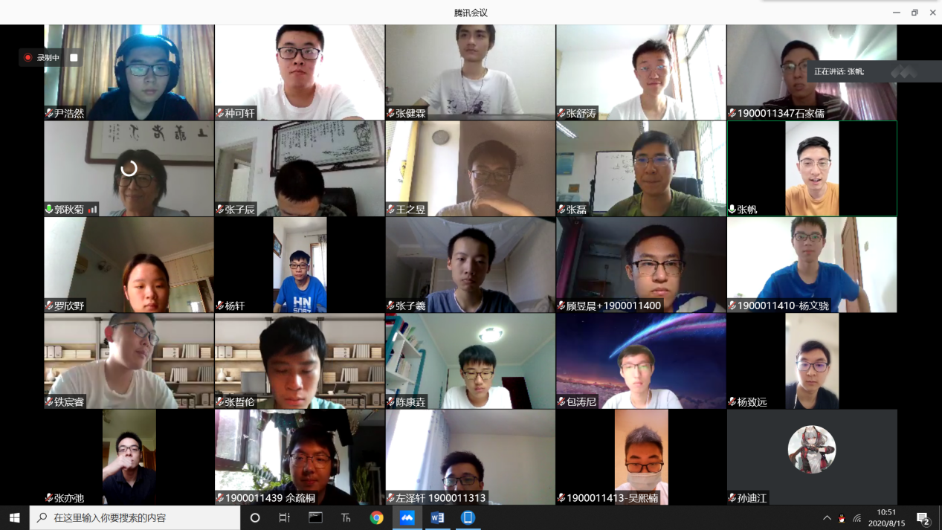

活动综述：

8月15日上午，北京大学物理学院“榜样讲述时代，青春记录芳华”实践团进行线上座谈，邀请军事科学院防化研究院老师做主题报告。在军事科学院防化研究所助理研究员、2006届物理学院本科毕业生学长张磊的带领下，我们了解了军事科学院、防化研究所的情况。理解了军事科研对国防建设，整体国力提升的重要性、认识到了军事科研具有丰富的学科门类，以及军事科研与生命科学，大数据等领域的交叉性、重点了解了其中防化研究所从事的核/化/生监测，防护与处置装备技术研究及装备研制的工作。

1.基地介绍：

自古以来，军事和国防就是国家稳定的关键，有着强大的国防力量才能实现国泰民安，社会的安定，这也是我们本次社会实践的主题。1958年，经毛主席亲自决策，军事科学院在北京成立，叶剑英元帅担任首任院长兼政治委员。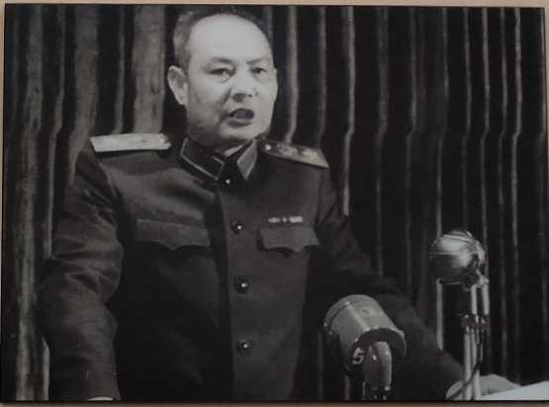

2017年7月，新军事科学院成立，下属共八个研究院，一个研究生院，两个中心。研究院国旗前陈列着习主席训词：**“军事科学院是全军军事科学研究的拳头力量。要适应军事科研工作新体制新要求，坚持军事理论和军事科技紧密结合，创新军事科研工作组织模式，推动开展协同创新，发展现代军事科学，努力建设世界一流军事科研机构。”** 研究院以此为自己的矢志决心和坚定使命。

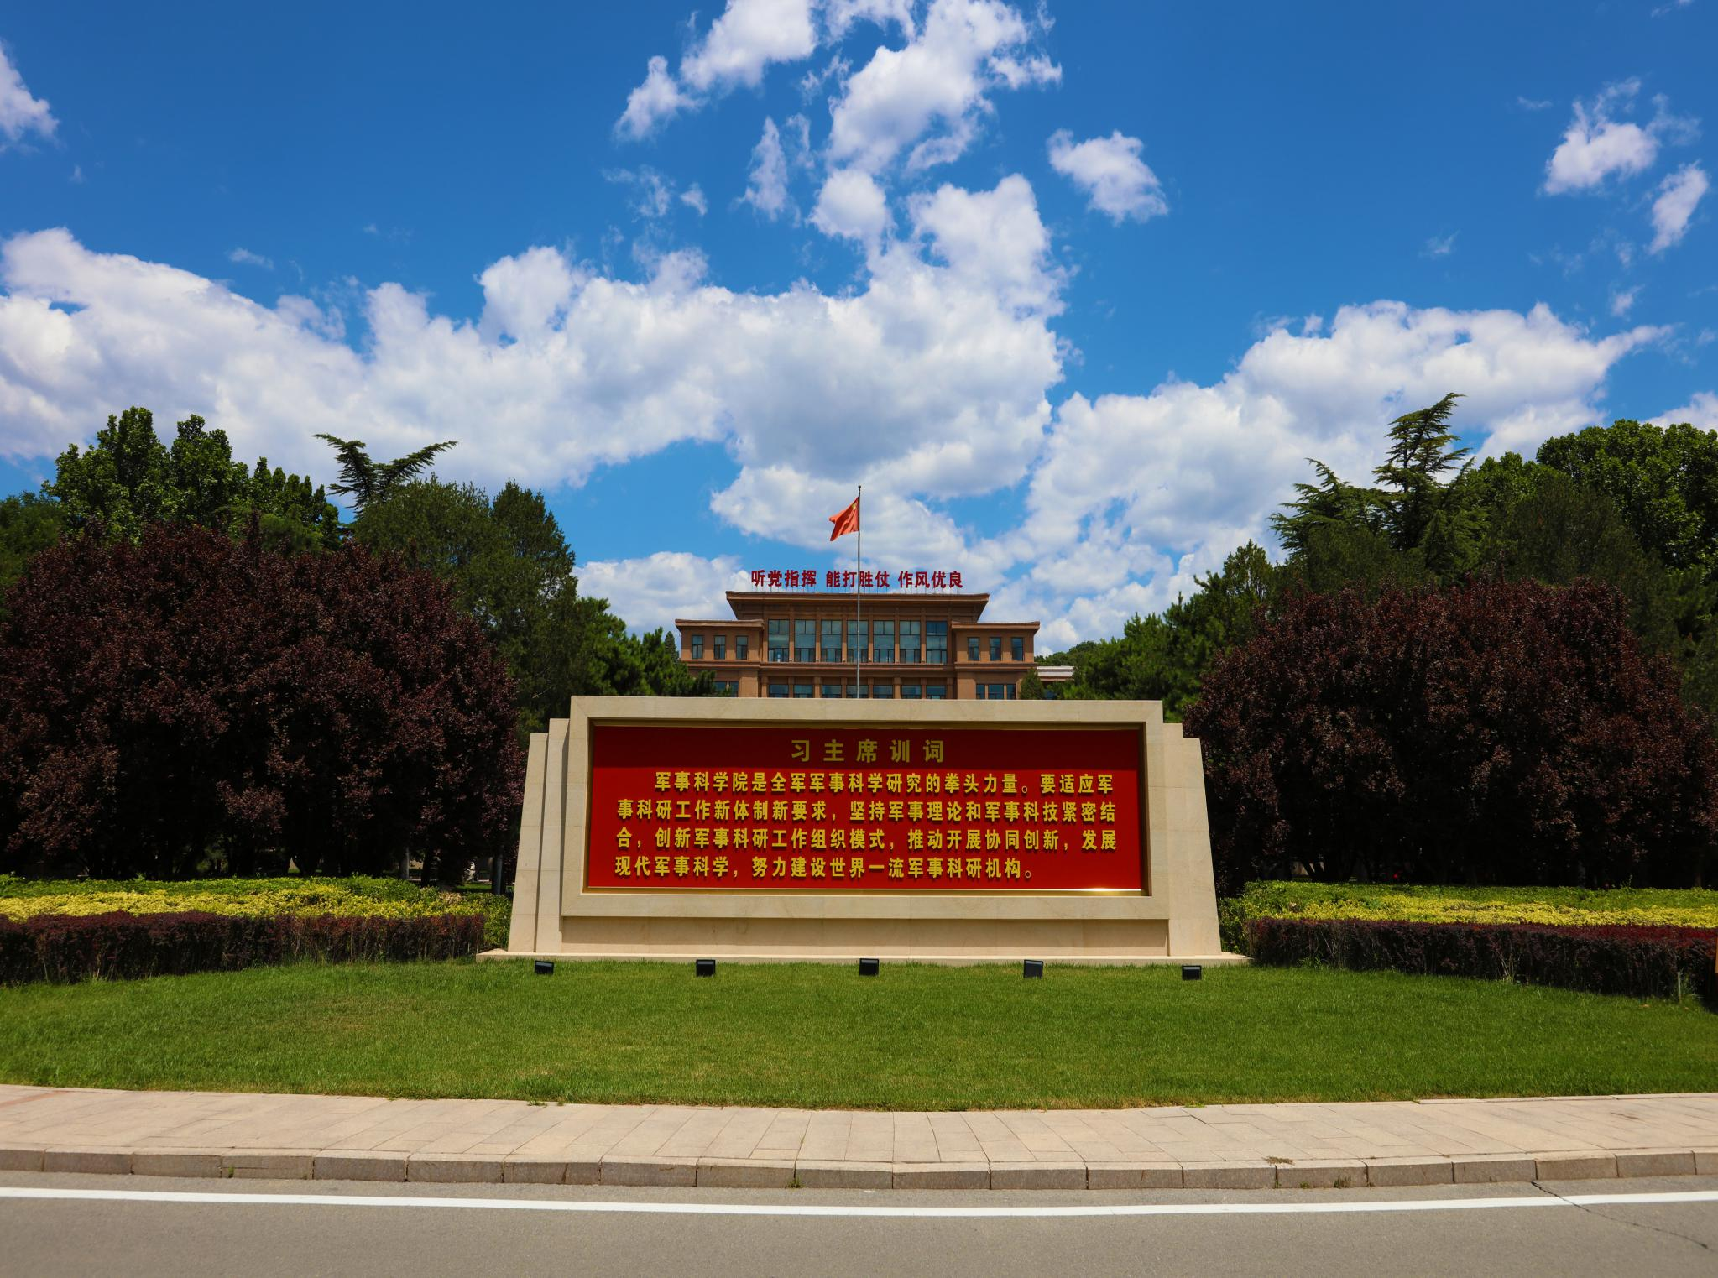

作为我国军事科学研究的最高殿堂，军事科学院拥有一大批在国内外享有盛誉的战略科学家和领军人物，一大批处于国际领先地位的科研试验平台，一大批引领国防和军队科技创新发展的丰硕成果。军事科学院还拥有6大优势——**地位优势，专业优势，人才优势，平台优势，成果优势，区位优势。依靠科研人员的不懈努力和党和政府的大力支持，军事科学院成功实现理技融合和研用结合，让军事理论与军事科技互相促进、整体创新，紧贴国防和军队建设需求，高效转化运用各类科研成果。**

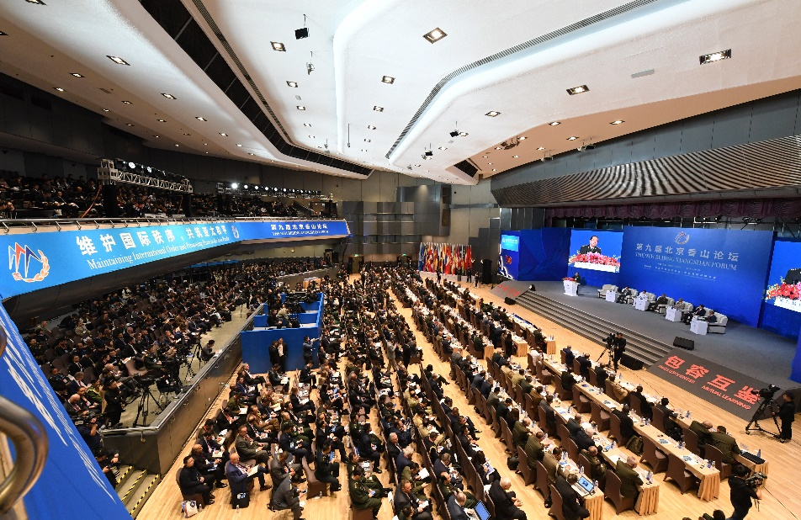 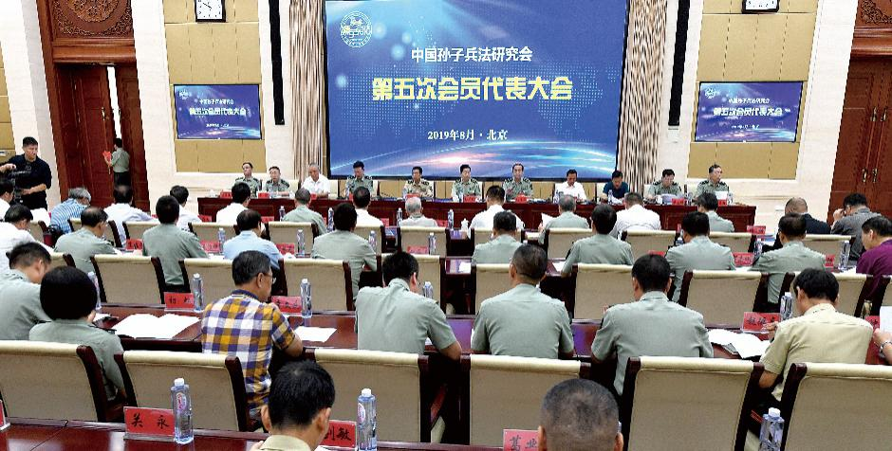

而张磊老师来自的防化研究院于2017年转隶军事科学院。定位核生化领域的军事前沿及基础研究；作为交叉应用学科前沿，开展基础芯片、电子学、信息系统、应用技术及标准研究；

参加国家核生化救援及大型活动安保任务。

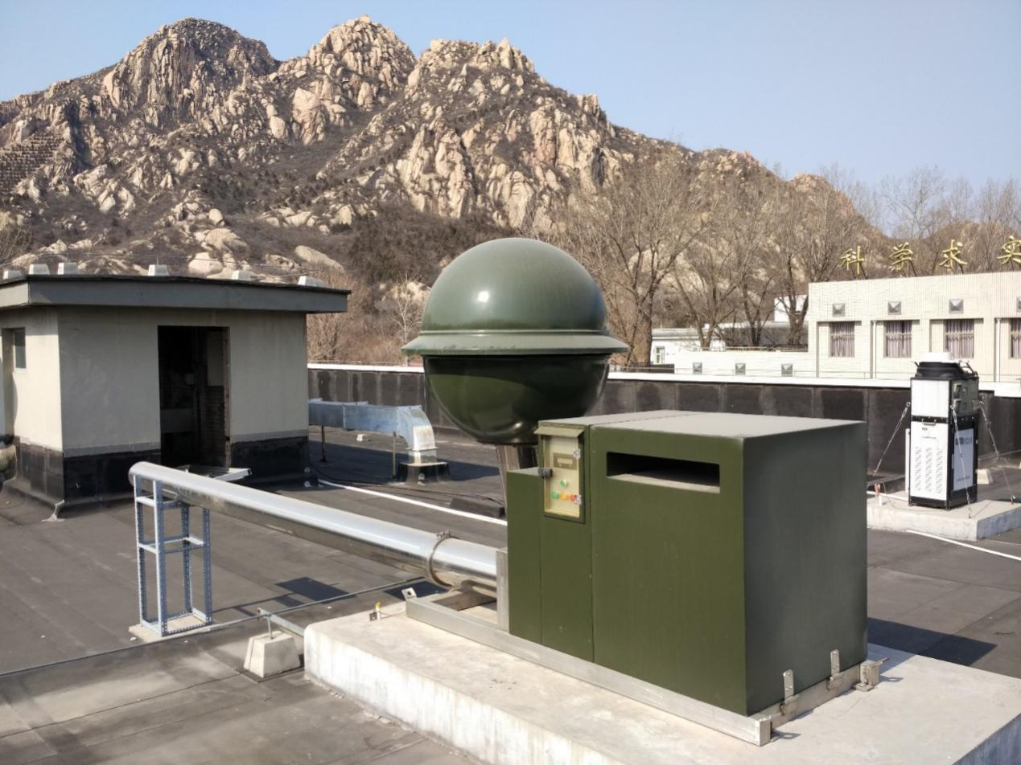

**2.国防--无形堡垒：**

**核武器是国家的定国重器，核辐射和核防护也是本次讲座的重点。**

**核防护研究所服务于我国核武器研制与核试验，参加了我国历次核试验，历年来承担了北京奥运会、国庆庆典、上海世博会、广州亚运会、深圳大运会、“G20峰会”、“APEC”、“一带一路论坛”等大型活动核安保任务，深受好评。**

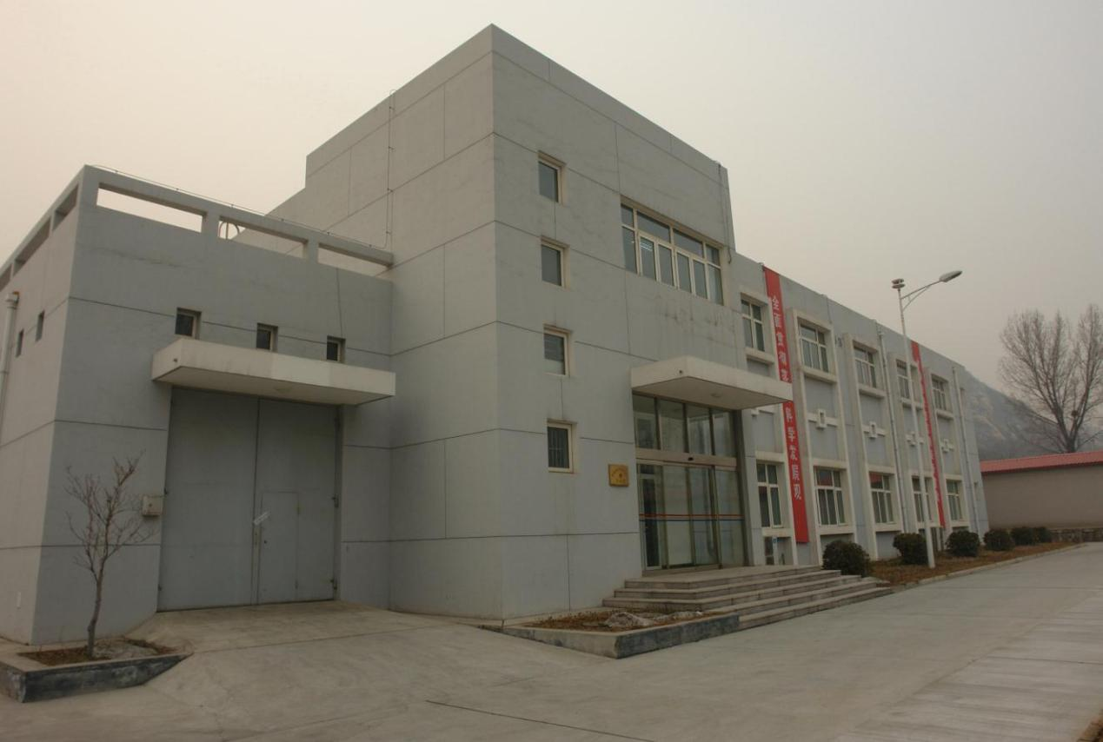

**核辐射监测科研创新团队主要研究方向：核辐射剂量监测理论与方法、核辐射输运数值模拟技术、新型探测器技术、现代谱仪技术、低本底测量技术、放射性气溶胶监测技术、放射化学及放射性物质分析鉴定技术、放射性沾染清除技术、反恐核辐射探测方法、核安全与环境影响评价技术等。**

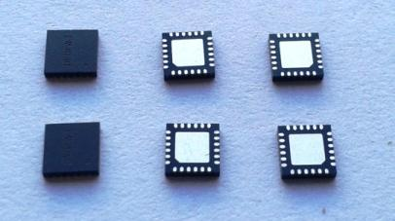 

最后，张磊老师也告诉了我们：科学发展需要需求牵引和技术创新；科学研究需要科学思维方式，科学研究方法以及求真务实精神；现在新技术的出现人才是关键，技术是核心，平台是基础。作为北京大学本科学子，我们可以积极参加本科生科研，拓宽思维，学以致用；也可以积极投身军队科研建设，为祖国的国防力量建设尽一份力。

**3.线上座谈提问交流**：

在张磊师兄结束讲座之后，同学们踊跃地发表了自己的见解，师兄为我们指点迷津。

张建霖同学对使用传统核爆数据作为现实研究的可靠性提出质疑，张磊师兄说明，根据国际局势现在做核爆实验是不现实的。  
   高逸辰同学提问：除军事外还有哪些核危险。张磊师兄回答：民用核技术（核电等）的危机防护、应急处置。  
   王之昱提问：请问军方科研的话，选题方向和讨论自由是不是会受到比较大的限制呀？回答：确实需要以现实需求为导向，但因为需求面非常广，可研究的领域也非常广。

  师兄就未来科研事业道路规划提出了自己的建议，讲解了几个有启发性的事例，为同学未来的科研道路指点迷津。

1. 同学感想：

在张老师的演讲之余，同学们展开了讨论，针对国防和科研发表了自己的见解。

石家儒：国防和科技是相辅相成的整体，科技一定是国防的重中之重。确实，作为国防单位，研究人员会受到一些限制，但是从资金、项目和实验平台上来说，都是具有很大优势的。我觉得我国在国防科技上最主要的短板，应该是人才团队，科研人员比较少。这个很难深究原因，笼统的说就是待遇和社会观念。为了解决这个问题，我觉得我们最需要时间的积淀。

顾昱晨：国防发展也为科研人员提供了大量的岗位和经费，同时以需求为导向的研究也部分推进了科学理论的发展。虽然会牵扯到涉密问题和需求问题，但广泛的需求方向和内部交流机制的建设也使得国防科研成为了一个自为一体的研究体系，内部团队的交流建设是非常丰富的。

图片：杜潇飞

编纂：吴熙楠、石家儒、顾昱晨